УДК 621.7
РАЗРАБОТКА ТЕХНОЛОГИЧЕСКОГО ПРОЦЕССА ВОССТАНОВЛЕНИЯ ПРЯМОЛИНЕЙНОСТИ ВАЛА-ШЕСТЕРНИ ГРУЗОВОГО АВТОМОБИЛЯ ПРАВКОЙ
Бернардо Лура Санете Николау
Студент 4 курса ,
кафедра «Технология обработки материалов»
Московский государственный технический университет имени Н.Э. Баумана
Научный руководитель: Лавриненко Владислав Юрьевич,
доктор технических наук, заведующий кафедрой «Технологии обработки материалов»
Проведено исследование процесса правки при восстановлении детали "вал-шестерня" грузовых автомобилей с использованием программного комплекса QFORM.
Вал-шестерня - это металлический вал с зубчатой передачей, который необходим для передачи вращения с одного вала на другой или на другую шестерню, в зависимости от конструкции механизма.
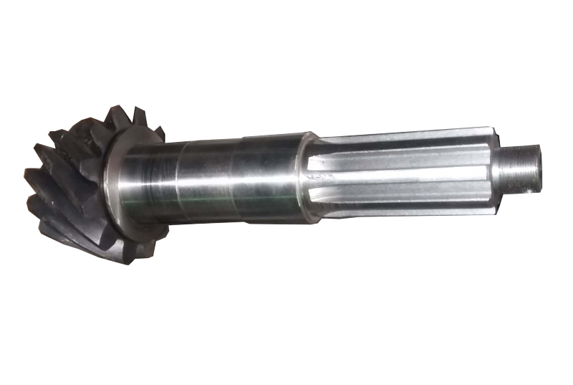
Рис. 1. Деталь "вал-шестерня" грузового автомобиля
Вал-шестерня является важным компонентом коробки передач грузового автомобиля. При эксплуатации данной детали, она может потерять прямолинейность (изгиб) из-за высоких нагрузок или ошибок в управлении КПП. В этой работе исследуем вал-шестерню с консольным изгибом в 3 мм.
Было проведено компьютерное моделирование процесса правки (холодная правка) для восстановления прямолинейности изогнутого вала-шестерни путем помещения вала-шестерни в призмы изогнутой стороной вверх и нажатия на прижимной стержень таким образом, чтобы обратный прогиб (f1) был больше, чем прогиб (f), который вал имел до правки [Рис.2.].
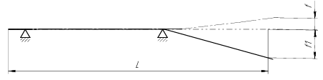
Рис. 2. Расчетная схема холодной правки вала

На рис. 3. приведена схема процесса правки. Исходными данными для моделирования были: длина вала: 385,64 мм, диаметр вала: d1=43 мм, d2=32,47 мм. Материал заготовки: 15Х; Температура заготовки: 20°C; Опоры: неподвижный.
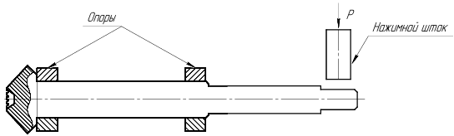
Рис. 3. Монтажная Схема холодной правки вала

На рисунках 4-7 представлены результаты компьютерного моделирования технологического процесса правки вала-шестерни в программном комплексе QFORM.
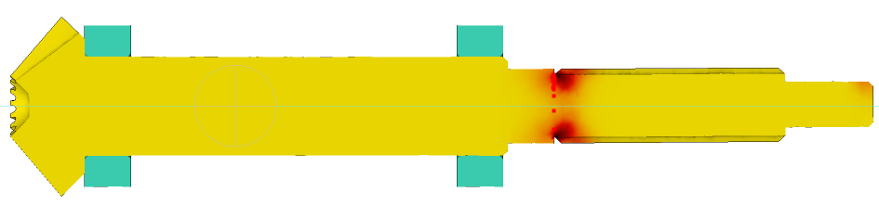  Max=27.49; Min=20 | 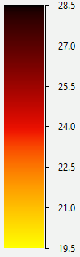
Рисунок 4. Поля распределения температуры, ° С

  Max=547; Min=0 | 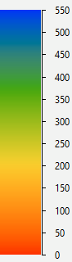
Рисунок 5. Поля распределения интенсивности напряжений, МПа

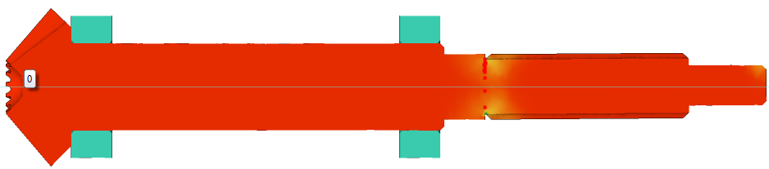  Max=0.29; Min=0 | 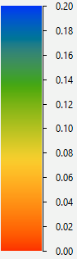
Рисунок 6. Поля распределения деформаций

В результате проведенного анализа результатов моделирования было установлено, что усилие выпрямления: 19,04 кН, а ход правки: 22 мм.
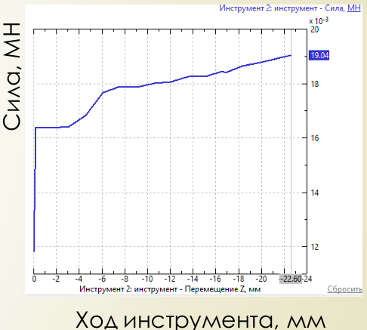
Рисунок 7. График сил

Выводы:
В результате компьютерного моделирования процесса восстановления вала-шестерни грузового автомобиля методом правки в программе QForm были определены следующие параметры: усилие правки составило 19,04 кН, а ход правки - 22 мм, что позволило установить их пригодность для дальнейшего использования и правильную инструмент для выполнения выпрямления.
Литература
- Захаров Ю.А., Ремзин Е.В., Мусатов Г.А. Анализ основных дефектов и способов восстановления деталей автомобилей типа «вал» и «ось» // Молодой учёный. 2014, №20 (79), с. 138–140.
- Пантелеенко Ф.И., Лялякин В.П., Иванов В.П., Константинов В.М. [Текст] / Восстановление деталей машин. Москва Машиностроение 2003г. 672 с.
- Аверкиев Ю.А., Аверкиев А.Ю. Технология холодной штамповки: [Текст] / Учебник для вузов. – М.: Машиностроение, 1989. – 304 с.
- Королев А.И. Основы эксплуатации и ремонта автомобилей. Учебн. для вузов. - М.: Транспорт, 1964.- З88 с.

